Flammkueche aux pêches
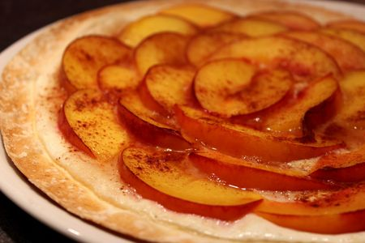
Ingrédients : (pour 2 flamms)
- 2 fonds de tarte
- 5 pêches jaunes
- 4 CàS de fromage blancs 20% (ou de crème fraîche épaisse)
- 4 CàS de sucre roux
- Cannelle ou pépites de chocolat
EDIT : La pâte n'est pas de la pâte à pain, c'est une pâte à base de farine et d'eau, sans levure !
Recette :
Préchauffez le four à 250° (th8-9). Posez le fond de tarte sur une plaque de four. Étalez le fromage blanc sur le fond de tarte. Saupoudrez d'une cuillerée de sucre roux.
Épluchez les pêches et coupez-les en lamelles. Disposez-les sur la tarte. Saupoudrez les fruits d'une cuillerée de sucre et de cannelle ou de pépites de chocolat. Renouvelez l'opération pour la deuxième flamm.
Cuisson :
Enfournez la flamm dans un four bien préchauffé (250°), et laissez cuire 5-6 mn, jusqu'à ce qu'elle soit dorée.
Voici la version à la cannelle...
Et la version aux pépites de chocolat...
http://www.evacuisine.fr/

